HDD(Hardware Description Document)

HW based AES

차세대반도체학과
우상욱(dndn3515@ssu.ac.kr)
Revision History
Date | Version | Description | Author
2024/06/20 | V0.0 | HDD template | Inchul.Song
2024/06/28 | V0.1 | Intial HDD | Inchul.Song
2025/01/07 | V0.2 | Overall draft | SangWook.Woo
2025/01/08 | V0.3 | Explain Sub Block and timing diagram | SangWook.Woo
2025/01/14 | V0.4 | Modified timing diagram and Explain text | SangWook.Woo
2025/01/15 | V0.5 | Modified overall Block diagram and Explain text | SangWook.Woo
2025/01/15 | V1.0 | All completed

Table of Contents
1.1. Overview 5
1.1.1. Description 5
1.1.2. Feature 5
1.2. Overall block 5
1.2.1. Block diagram 5
1.2.2. IO description 5
1.2.3. Memory list 6
1.2.4. Register map 6
1.3. Sub block description 6
1.3.1. Sub block #1 7
1.3.2. Sub block #2 7
1.3.3. Sub block #3 7
1.3.4. Sub block #4 7
1.4. Further work 7
1.5. Appendix 8

Overview
Multimode Modem을 지원하는 smart phone에서 CP(Communication Processor)와 AP(Application Processor) 사이에 주고받는 data는 암호화 되어있으며, 3G는 Kasumi, Snow3G 암호화 알고리즘을, 4G & 5G는 ZUC, AES 알고리즘을 사용하고 있다. Smart phone에서 3G 까지는 SW based로 암호화 기능을 수행했지만, 4G를 지나 5G에서 data rate이 증가하여 기존 SW based 암호화 처리로는 원하는 성능을 만족할 수 없게 되었다. 이에 수행되는 모든 암호화 알고리즘을 HW로 구현하였고 이를 통해 4G, 5G data rate을 만족하게 되었다. 본 문서에서는 SW based AES가 아닌 5G까지의 performance requirement를 만족하도록 설계한 HW based AES(AES-128 @mobile) 구조 및 동작을 설명하였다.

Description
기존 SW based로 구현되었던 AES의 경우 5G(~14Gbps)에서 요구되는 성능을 만족시키지 못하기 때문에 HW based AES가 필요하다.
AES는 128bit, 192bit, 256bit에따라 반복되는 round의 수가 다르다. 설계하고자 하는 목표는 AES128을 기준으로 하여 10번의 round가 필요하다. 각 round는 AddRoundKey, SubBytes, ShiftRows, MixColumns단계로 구성되어 있다.
AddRoundKey 단계에서는 각 round별로 생성된 key값을 palinText에 XOR연산을 진행한다.
SubBytes 단계에서는 보통 S-Box라고 불리우는 약속되어있는 Table에 값을 Mapping하여 값을 치환한다. 이 과정으로 비선형성을 확보한다. (Figure1.1.1 참조)
ShiftRows 단계는 4X4 state에 각 row의 번호만큼 shift 시킨다. row0번은 shift하지 않고 row1는 한칸씩 row2는 두칸씩 row3는 세칸씩 이동시킨다.
MixColumns단계에서는 열을 섞어주는 단계이다. 이 단계에서는 행렬곱 연산을 이용하여 기능을 구현하게 된다. (Figure1.1.2 참조)
전체적인 Flow는 Figure1.1.3과 같다. Encryption과정에서 AddRoundKey를 한 번 수행한 후 n번 round를 수행한다. 마지막 n번째 단계에서는 Mixcolumns를 제외한 SubByte, ShiftRows, AddRoundKey단계를 수행하면 ciphered text가 나오게 된다.
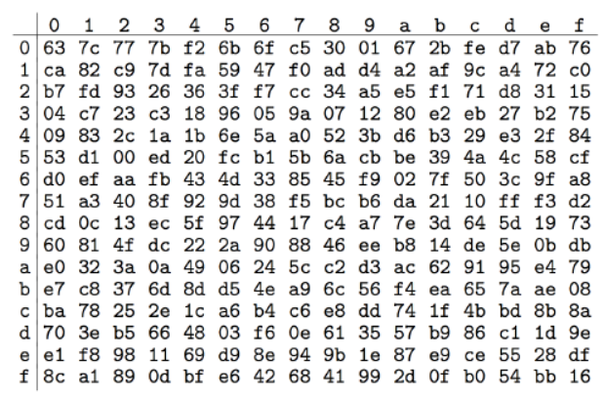
Figure1.1.1 S-Box Table
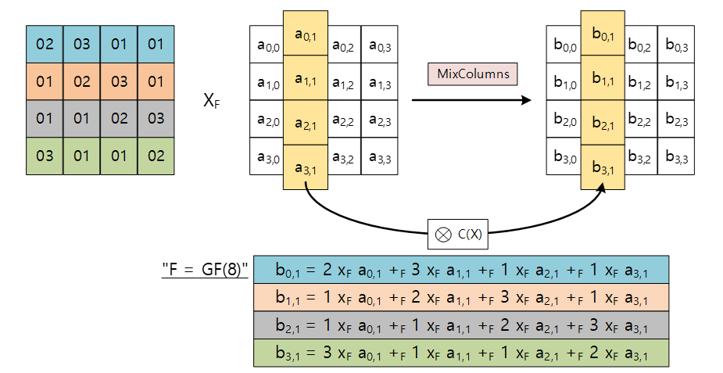
Figure1.1.2 MixColum 행렬곱
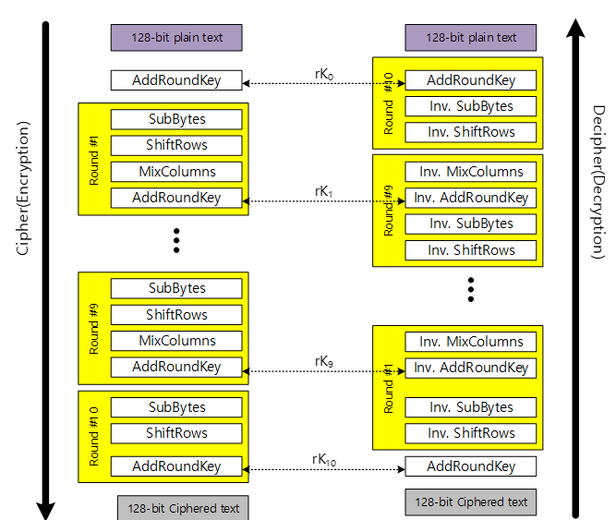
Figure1.1.3 AES 순서

Feature
이번 인턴과정에서 구현한 AES는 APB Interface를 사용하여 32비트 단위로 받은 data 4개를 모아서128bit로 inbuf.v module에 저장한다. 이때 APB Interface signal 중 wait와 slave error와 관련된 PREADY, PSLVERR은 사용하지 않는다.
AES 하드웨어는big endian을 기준으로 데이터를 암호화하기 때문에 software에서 받은 little endian data를 변화하는 과정을 거친다. 다만 모든 data는 비어있는 bit없이 128비트의 배수만큼 크기가 온다고 가정하므로 zero padding을 생략한다.
InBuf에 plaintext를 저장하고 AES암호화를 하여 OutBuf에 Cyphered text를 저장한다. 이 모든 과정은control block에서 제어한다.
AES-128은 한 번의 pre round, 모든 단계를 실행하는 round가 9번 반복되고, 3개의 단계만 실행하는 round가 한 번 실행된다. 그러므로 round 기능을 한 개 만들어서 각 단계를 enable 신호로 제어한다. 이번 HW based AES의 구현은 암호화 과정만 구현한다. 추후에 복호화를 구현하여 direction변수를 사용하여 암호화 및 복호화가 모두 가능한 하드웨어를 설계할 예정이다.

Overall block

Block diagram
설계한 전체 Block diagram
APB Bus에서 들어오는 데이터는 32비트이다. 128비트의 데이터를 받으려변 4번의 read가 필요하다. 1번 read할 때 32비트 데이터를 128비트로 확장시킨다. 만들어진 128비트를 enable 신호로 제어하여 원하는 자리수의 비트를 원하는 주소값에 write한다.
AES core에서는 InBuf에서 128비트씩 읽어와서 암호화한다. 각 round별로 12clk이 소요되며 128bit cyphered text는 OutBuf에 저장된다.
OutBuf에 초기 byteSize만큼 암호화가 완료되어 저장되었으면 APB interface를 통해 interrupt를 발생시켜 암호화가 완료되었음을 알린다.
APB interface로 암호화된 데이터를 읽어올 시에는 32비트씩 읽어오며 endian이 다르기 대문에conversion과정을 거쳐서 출력된다.

IO description
Table 1 Input
Name | Bit width | Initial value | Source Block | Description
iClk | 1 | 0 | CMU | 300MHz clock input
iRsn | 1 | 1 | CMU | Active low reset
iPsel | 1 | 0 | Bus Matrix | Select signal for slave
iPenable | 1 | 0 | Bus Matrix | Enable signal for slave
iPwrite | 1 | 0 | Bus Matrix | Write enable (0/1 : r/w)
iPaddr | 16 | 16’h0 | Bus Matrix | APB Bus Address
iPwdata | 32 | 32’h0 | Bus matrix | Write data

Table 2 Output
Name | Bit width | Initial value | Destination Block | Description
oPRDATA | 32 | N/A | AXI to APB Bridge | APB read data
oInt | 1 | 0 | Bus Matrix | APB Interrupt data

Memory list
Table 3 Memory list
Name | Location | Type | Size | Description
InBuf | AesTop.A_InBuf | SP SRAM | 128*128 | Max packet size: 2kBytes  data bit width : 1282bit, so 128depth
OutBuf | AesTop.A_OutBuf | SP SRAM | 128*128 | Max packet size: 2kBytes  data bit width : 1282bit, so 128depth
APB의 bit width는 32bit이지만 AES-128 방식을 사용하므로 구현의 편의성을 위해buffer에 들어가는 SpSram의 bit width를 128bit로 하였다. 총 4kBytes가 사용된다.

Register map
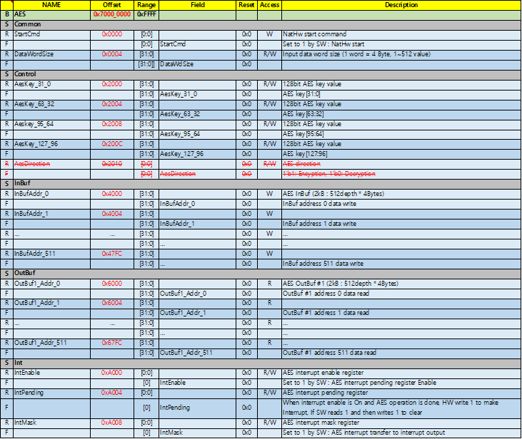
0x4000번대의 data는 inBuf의 SpSram에 저장되며 write만 가능하고 0x6000번지의 data는 read만 가능하며 OutBuf에 SpSram에 저장된다.

Sub block description
- APB interface
Psel, Penalbe, Pwrite 신호의 맞게 data를 address에 맞게 읽고 쓰는 역할을 한다.
  - Register block
Register Map에 맞게 디자인되어 데이터를 읽고 쓴다. 또한 내부 Controller나 interrupt 제어를 위해서 APB inerface가 Refister block을 이용한다.
- Main Controller
APB에서 데이터를 읽어와 InBuf에 저장하고 완료되면 암호화를 시작하여 OutBuf에 암호화된 정보를 저장하게 하는 흐름을 제어하는 역할이다. Endian conversion을 수행하며 Buf, AesCore를 제어하기 위해 다양한 enable 신호를 출력한다.
- AES Core block
AES-128 방식을 활용하여 InBuf에서 읽어온 값을 암호화 한다.
  - AES control block
AES 내부에는 round 하나만 설계되고 control block에서 round 내부의 4가지 단계를 flag신호로 제어한다.
  - AES RoundFunction Block
AES의 각 Round와 Key Expansion이 구현되어 있고 Control block에서 발생한 flag 신호로 각 round에 맞는 키와 연산을 수행한다.
- InBuf / OutBuf
외부 신호를 받아 SpSram에 값을 읽고 쓸 수 있게 한다.
- WrDt Conversion/RdDt Conversion
WrDt Conversion은 APB interface의 32bit data를 128bit data로 Conversion한다.
RdDt Conversion은 SpSram의 128bit data를 32bit씩 출력한다.

Sub block #1
APB Block to Register block
register map의 조건에 맞게 read, write할 수 있게 한다. Cp_ctrl block에 맞게 interrupt를 발생시킨다.
Interrupt register 구성
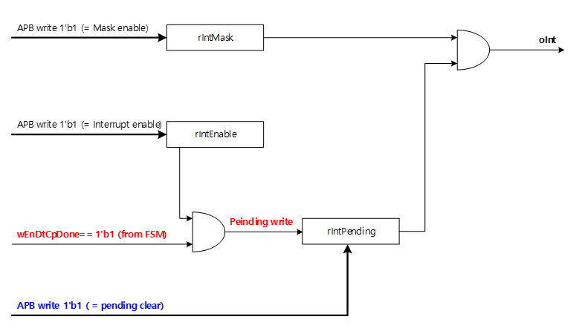
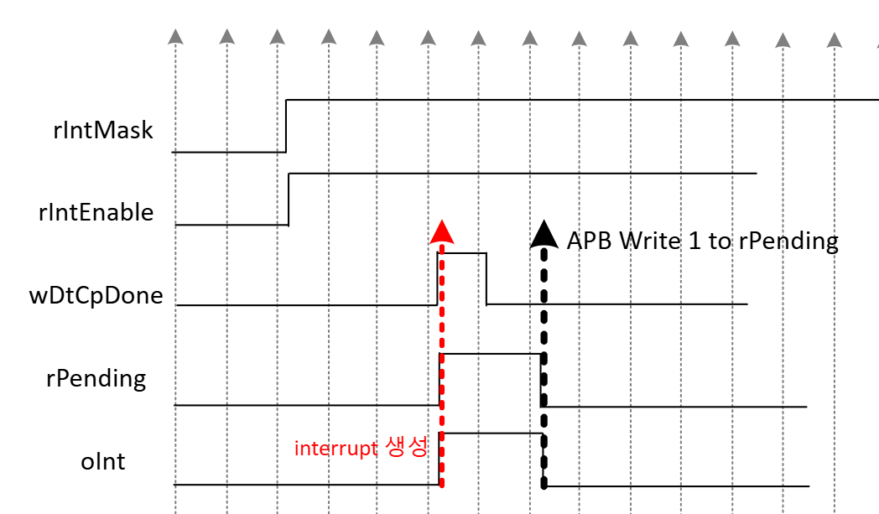
DtCpDont이 high가 되면 rPending값을 읽어 interrupt를 처리하고 rPending값에 1을 write하여 0으로 초기화한다.
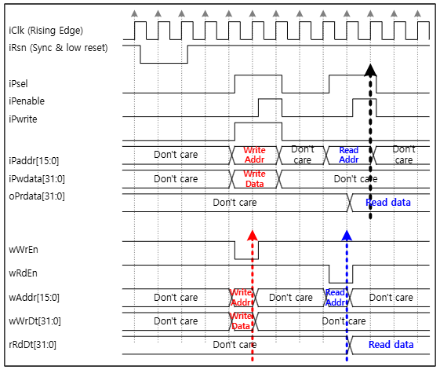
구현한 APB interface의 read, write timing diagram은 다음과 같다.

Sub block #2
Main Controller
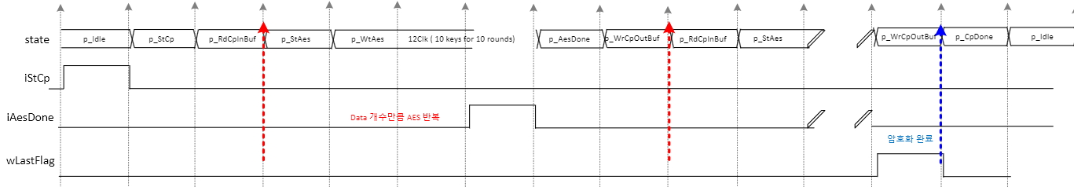
Main Controller의 FSM과 timing diagram은 다음과 같다. iAesDone는 전체 암호화가 끝날 때마다 1이 되어 OutBuf에 쓸 준비를 한다.
InBuf에 모든 데이터가 암호화되어 OutBuf에 쓰였다면 wLastDtFlag를 1로 출력하여 APB interfcae에서 interrupt를 발생시키게 한다.

Sub block #3
AES Core Block
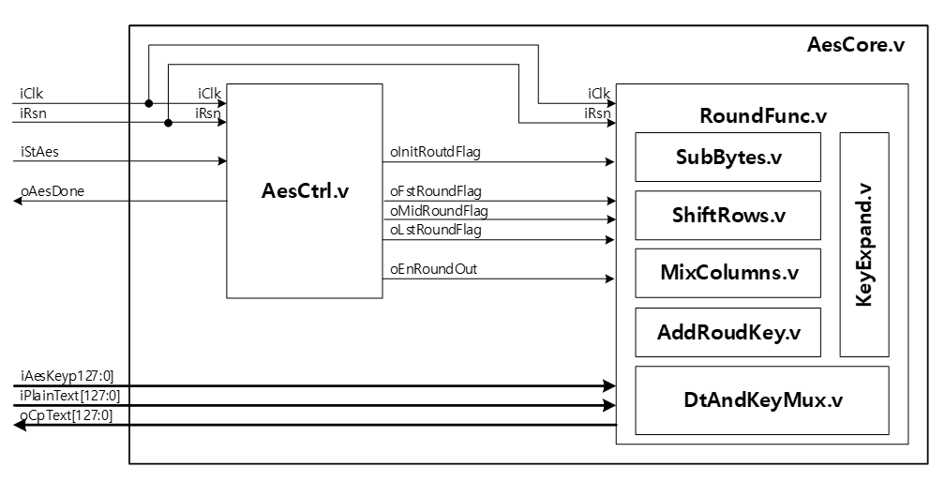
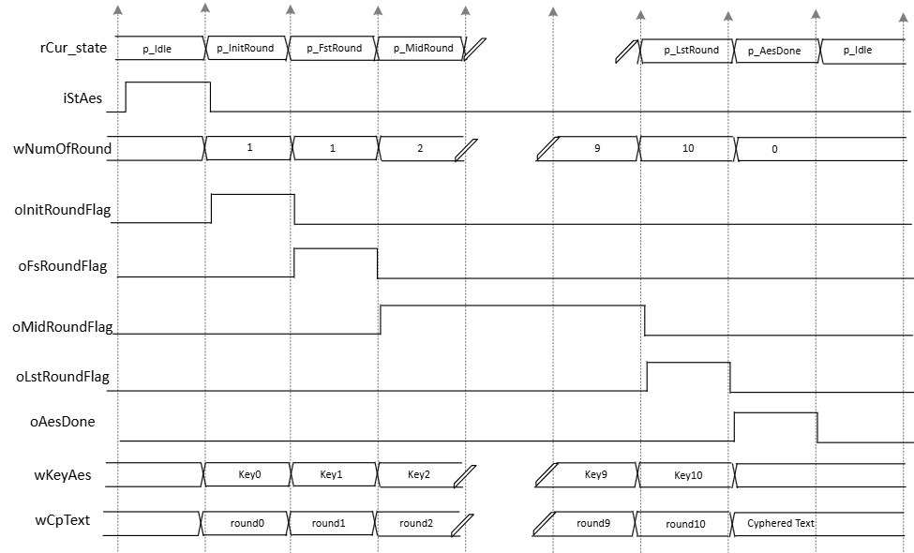

Sub block #4
WrDtConv / RdDtConv
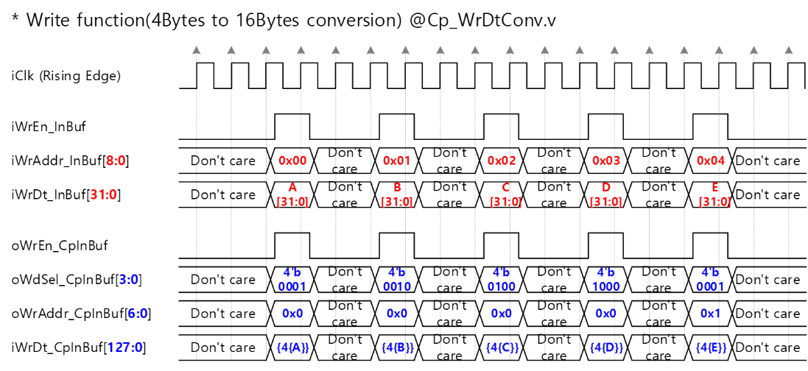
위의 타이밍 다이어그램과 같이 32비트 데이터 4개를 받아서 Sram에 저장한다. 이때 APB interface의 주소값은 0x00, 0x04, 0x08,0x0C 와 같이 4씩 증가하므로 iWrAddr_InBuf는 16비트 주소값에 [10:2]만 사용한다. OWrAddr_CpinBuf은 4번 쓸때 1씩 증가하므로 iWrAdrr_InBuf에 [8:2]를 전달해주면 된다.
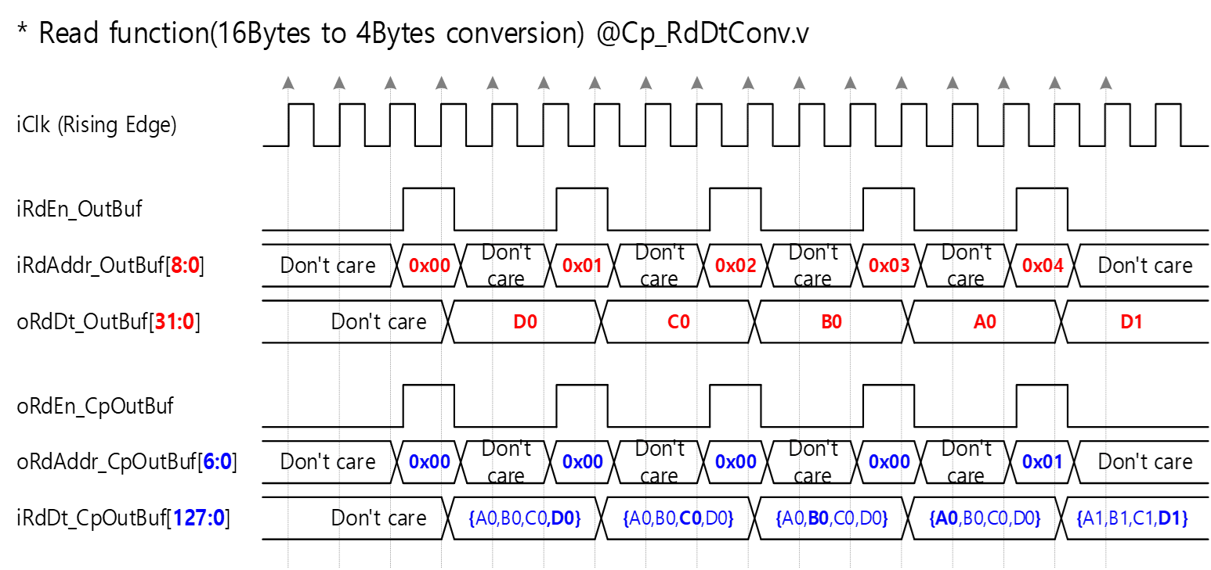
iRdAddr_OutBufd의 [8:2]를 oRdAddr_CpOutBuf에 전달하여 위 timing diagram을 만족시킬 수 있다. iRdDt_CpOutBuf의 값을 lsb부터 32비트씩 APB interface의 read 신호에 맞게 출력해주게 된다.

Sub block #45
InBuf, OutBuf
InBuf, OutBuf는 외부에서 들어온 신호를 SpSram에 맞게 변환하여 올바른 동작을 할 수 있도록 한다.

Further work
Byte 수가 128bit에 맞게 들어오지 않을 때 endian에 맞는 zero padding을 구현하지 않아 추후에 보완할 예정입니다.
또한 복호화를 구현하여 암호화 및 복호화를 모두 진행할 수 있도록 개선할 것입니다.
AES Block을 한 개 사용하였지만 여러 개를 사용하여 clk을 줄여 암호화의 속도를 개선할 것 입니다.
power의 효율성을 위해 dynamic Clock gating기법을 추가할 예정입니다.

Appendix
https://ko.wikipedia.org/wiki/%EC%97%94%EB%94%94%EC%96%B8
https://youtu.be/O4xNJsjtN6E?si=8X8lbifwc8HgljFi
https://youtu.be/1X-R1var9-k?si=q1xuZsxMYLju4AS9
https://blog.naver.com/wnrjsxo/221711255389
https://github.com/michaelehab/AES-Verilog

